数字图像处理 实验三
邻域平均法(box模板)和中值滤波处理


邻域平均法
？

？
中值滤波法

加入脉冲噪声后的图像：testnoise.bmp 去噪过程 结果图像

请设计程序，分别用邻域平均法，其模板为：
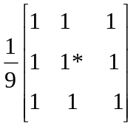

和中值滤波法对testnoise图像进行去噪处理（中值滤波的模板的大小也设为3×3）。得出实验结果图像后，比较这两种方法去噪的效果好坏，并分析具体原因。
完成上述工作后，使用程序进行验证分析：使用邻域平均法时，3×3和5×5模板大小对图像进行处理的效果有何差别？并分析原因。

附加说明：程序框架可以参考第二次实验指导书上给出的示例程序。

